EMPLOI DU TEMPS – JEUDI 16 AVRIL
Calendrier | Objectif Se repérer dans le temps  Pense à cocher ton calendrier.  TRAVAIL ORAL  - Combien y-at-il de jours au mois d’avril ?  - Cherche sur ton calendrier les autres mois qui en ont le même nombre. Il y en a trois de plus.
Mot de passe | Ecris la date et le titre sur ton cahier.  Voici les cinq mots de la semaine à copier :  une surface – continuer – le jardinage – une pièce – un cortège  Un cortège est l’ensemble des personnes qui accompagne une personne importante comme le président, une mariée, un chanteur…  Voici la phrase à copier :  Le premier ministre se trouve dans le cortège présidentiel.  Souligne en rouge le Verbe Conjugué (= l’ACTION); en vert le Sujet (QUI fait l’ACTION ?).  Regarde la correction en bas.
Lecture | Télécharge le fichier de lecture 7 et fais les trois exercices.  Ne va pas trop vite !  Lis jusqu’au bout avant de répondre.
Numération | Dictée de nombre  Clique sur écouter puis écris le nombre que tu entends en chiffres.  https://learningapps.org/display?v=pb4ifbq5j17  Le jeu du serpent  Clique sur le panneau pour mettre des pièges  CHOISIS LE NIVEAU 1 : ATTENTION : il ne faut pas utiliser toutes les étiquettes nombres. Regarde bien et va doucement !  https://www.logicieleducatif.fr/math/numeration/file-numerique-cp-ce1-ce2.php
Calcul | PARTAGE  Imprime le document « Situation de partage ».  Lis bien la première page.  Essaie de faire l’exercice.

CORRECTION du mot de passe
Le premier ministre se trouve dans le cortège présidentiel.
Verbe SE TROUVER
Sujet

Etude la langue | Le mot pièce a plusieurs sens.  Lis chaque phrase du tableau ci-dessous et coche le sens correspondant.  A la fin colle l’exercice dans ton cahier.
Actualités  Education Civique | VIDEOS : Regarde les vidéos suivantes :  C’est quoi le métier de journaliste ? https://www.lumni.fr/video/c-est-quoi-une-information#containerType=program&containerSlug=les-cles-des-medias  Le métier de journaliste Regarde une autre vidéo qui te montre le travail d’un journaliste de la chaîne « ARTE ». Il s’appelle Lionel.  https://www.lumni.fr/video/le-metier-de-journaliste-1#containerType=program&containerSlug=les-metiers-de-la-tele  Travail sur un article de journal  Imprime le document « La construction d’un article ».  Lis et observe l’article puis fais l’exercice de la deuxième page avec de feutres ou des crayons de couleurs.  Vérifie avec la correction.  Autre exercice en ligne : Clique sur les épingles et choisis le bon mot. https://learningapps.org/display?v=pjnwunsvt20
La Monnaie | JEU VERT Choisis le NIVEAU 2 Préparer une somme avec les centimes  Tu peux t’aider de la fiche AIDE Monnaie.  https://www.logicieleducatif.fr/math/calcul/euromonnaie.php

Consigne : Lis les phrases et fais une croix dans la bonne colonne selon le sens du mot.
 |  | 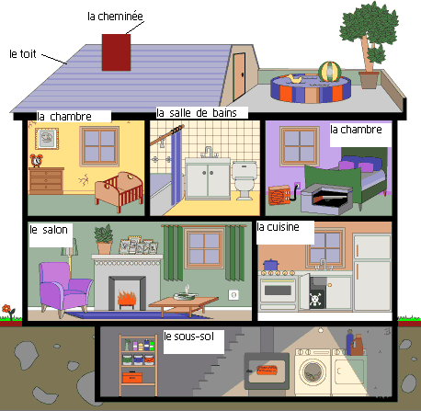 | 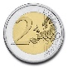
J’ai trouvé une pièce de dix centimes.
Il y a une pièce manquante dans ce puzzle.
C’est une grande pièce où l’on peut faire la fête.
Il y a beaucoup de pièces dans cette maison.
Pour fabriquer cet objet, il faut beaucoup de pièces.

